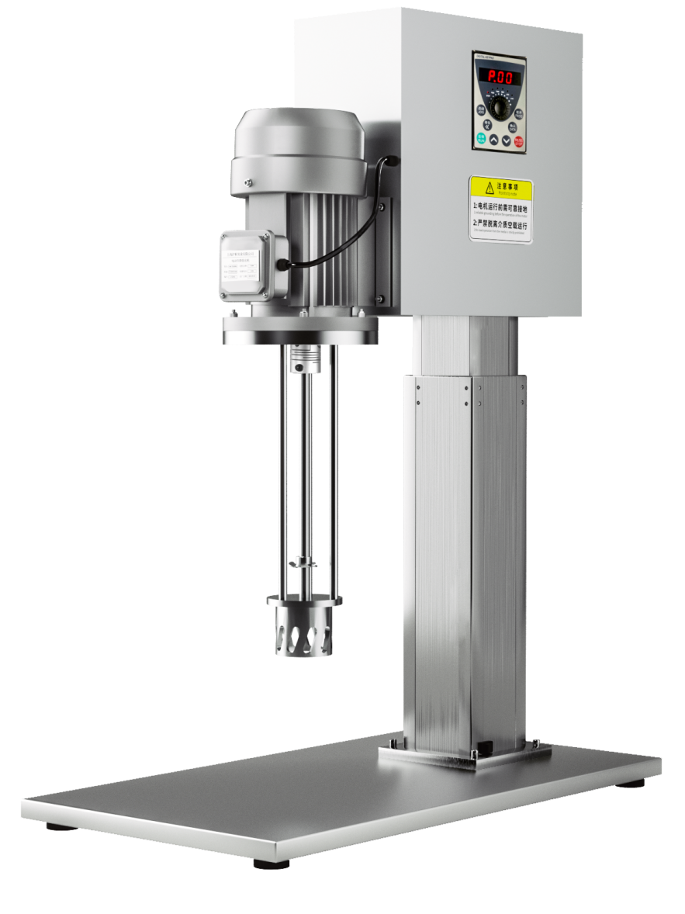

**HR-750DRH电动升降乳化机**

**1、产品应用**

高剪切乳化机是本司根据国际先进乳化设备的发展趋势新开发的高性能产品。该设备集分散/混合/乳化/均质功能为一体。效率高、混合效果好、易清洗。升降简单方便。广泛应用于工厂、科研机构、大专院校和医学单位等液体中物料的分散/混合/乳化/均质。

高剪切乳化机是高效、快速、均匀地将一个相或多个相分布到另一个连续相中，而在通常情况下各个相是互相不溶的。由于转子高速旋转所产生的高切线速度和高频机械效应带来的强劲动能，从而使不相溶的固相、液相、气相在相应成熟工艺和适量添加剂的共同作用下，瞬间均匀精细地分散乳化，经过高频的循环往复，最终得到稳定的高品质产品。

**2、产品特点**

* 选用三相异步电机、无火花/粉尘，安全性能更高，噪音小，动力足，可长时间运行工作，轻松满足多种高要求分散、搅拌的半生产要求。
* 乳化头采用精加工处理，运行更平稳持久，出料效果更佳。
* 本采用三相异步电机，可处理物料粘度高，可超长时间连续工作。
* 底座与配电柜均采用优质不锈钢包壳设计,避免在使用过程中因物料沾染，出现耐清洗，生锈情况。

1. **技术参数**

|  |  |
| --- | --- |
| 型号 | HR-750DRH |
| 货号 | 1030027001 |
| 电源 | 220V |
| 电机功率 | 750W |
| 处理量 | 10L |
| 最高转速 | 10000rpm/min |
| 调速方式 | 无级调速 |
| 乳化工作头，轴长 | 300mm |
| 定子头直径 | Φ64mm |
| 升降系统 | 采用电动升降平台，升降平稳 |
| 升降行程 | 300mm |
| 变频调速 | 750W变频器 |
| 离地尺寸 | 30-330mm |
| 外形尺寸 | 420*320*650mm |
| 包装尺寸 | 500*350*750mm |
| 净重 | 30KG |
| 毛重 | 38KG |

**4、转定子分类**

**长孔型定子头（标配）：**适用中等固体颗粒的迅速粉碎及中等粘度液体的混合，长孔为表面剪切提供了最大面积和良好的循环。定子头尺寸6.4厘米。

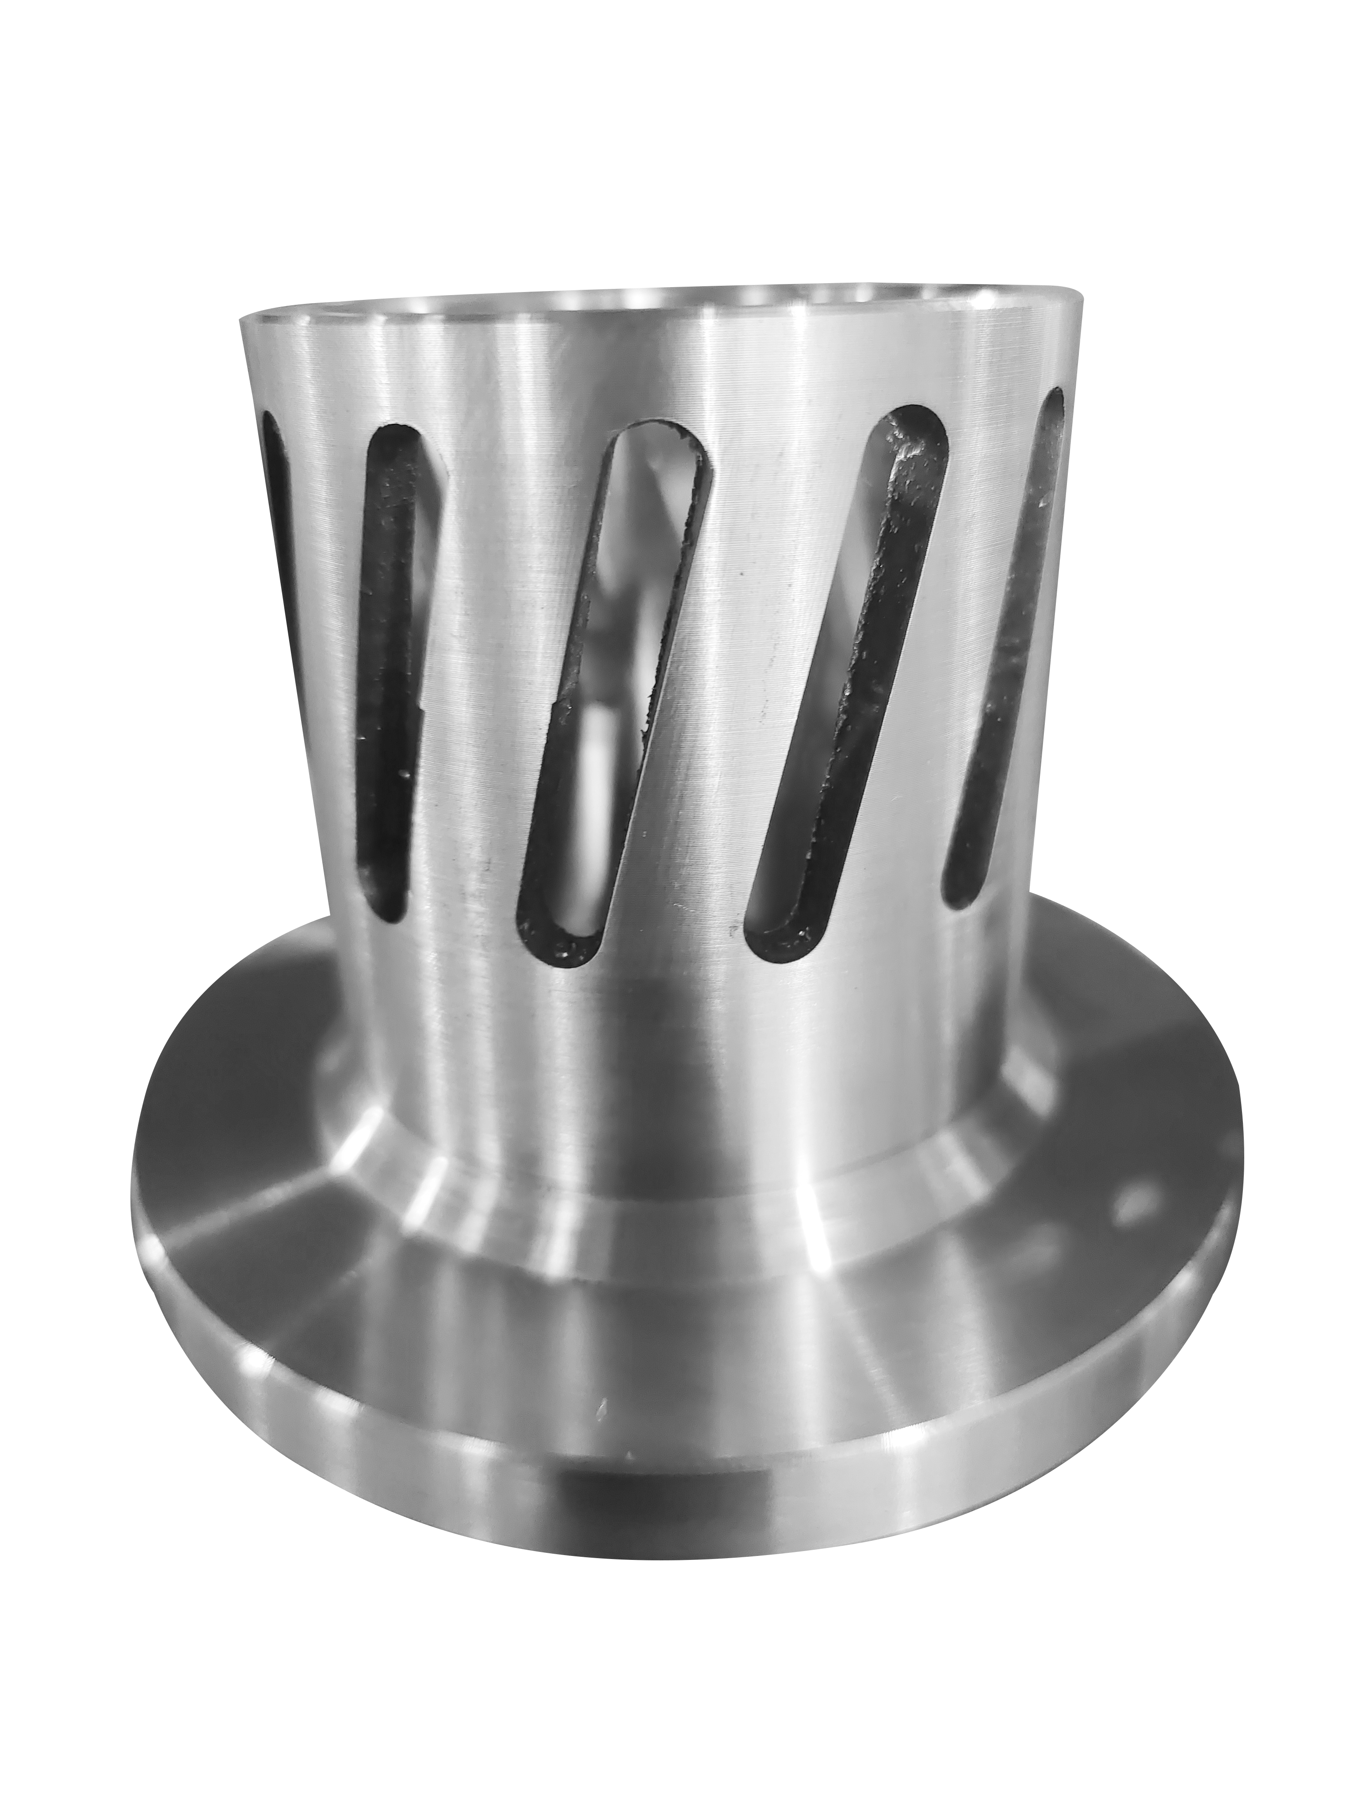

长孔型定子头

1. **装箱清单**

|  |  |  |
| --- | --- | --- |
| 序号 | 名称 | 数量 |
| 1 | 主机 | 1台 |
| 2 | 电源线 | 1根 |
| 3 | 合格证&说明书&保修卡 | 1份 |